今日动态
2025.2.18
一、早晨入园
早晨，孩子们开开心心来到班级，大声的和老师们打了招呼，很棒哦！今天的早点是牛奶、面包。
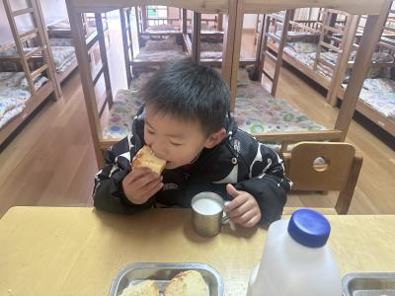 | 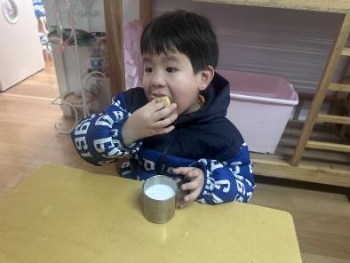 | 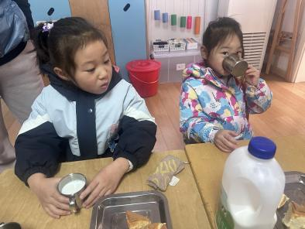

二、区域游戏
孩子们自主选择区域游戏开展。
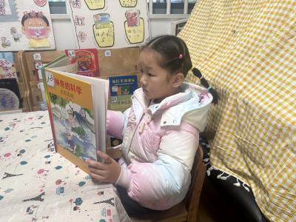 | 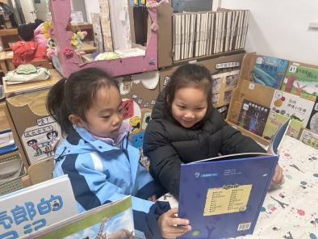 | 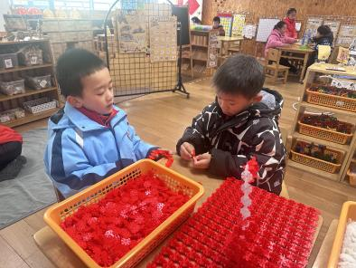
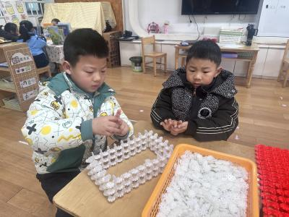 | 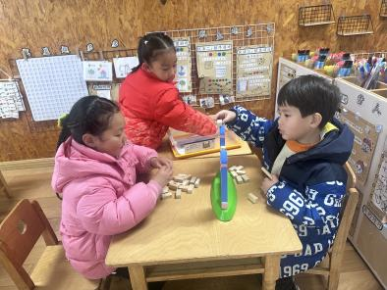 | 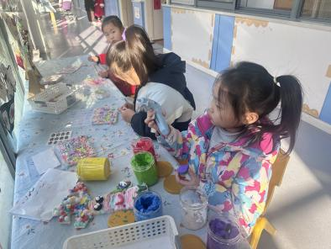

三、户外活动
今天的户外活动是拍球。考虑到毕业节目有一个篮球操，家里有球的小朋友可以在家里练一练哦！
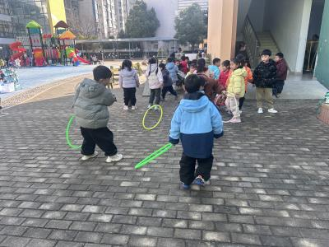 | 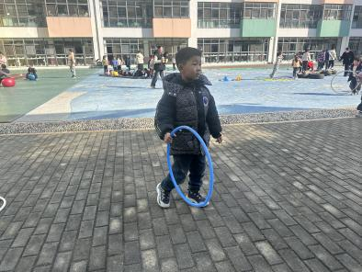 | 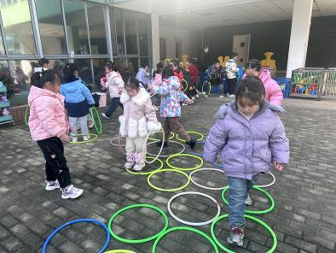
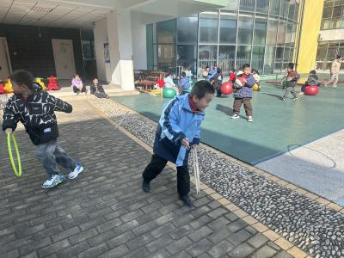 | 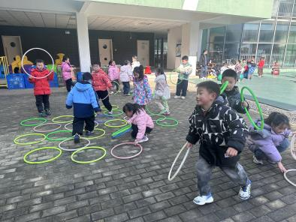 | 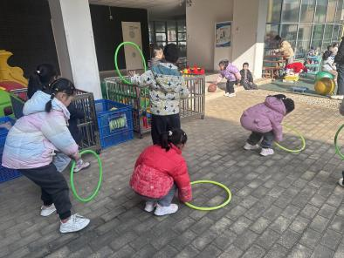

四、集体活动
今天的集体活动是数学《身高大比拼》。这是一节关于自然测量的数学活动。自然测量时要求测量工具的一端要和测量物体的一端对齐，在第一次测量的结束处做上记号，作为第二次测量的开始点，直到把测量物体全部测完为止。本次活动将幼儿作为自然测量的主体，引导幼儿用多种方法进行测量、记录、比较，在了解测量正确方法的同时感知自己和同伴的成长痕迹。
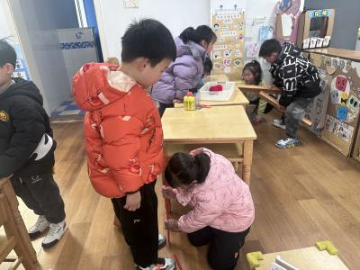 | 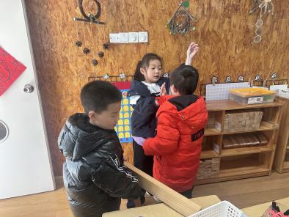 | 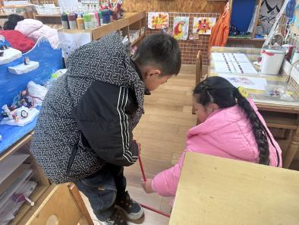

五、温馨提示
1.大家好，我们的园服增订开始啦！考虑到毕业照、毕业典礼，夏季园服没有的可以考虑增订一下哈~~有这个需求的家长私聊老师，截止到本周四！

